Produto Alimentar | Quantidade de sal presente (por 100 g de produto) | Alerta sobre os malefícios do consumo excessivo de sal | Formas de minimizar o consumo de sal em casa
Salsichas | 1,6 g | Sobrecarga do funcionamento dos rins, uma vez que há um maior esforço para a eliminação do excesso de sódio | Não utilizar saleiro de mesa
Atum posta ao natural | 1,2 g | Aumento do risco de aparecimento de hipertensão arterial, contribuindo para risco aumentado de doenças cardiovasculares | Privilegiar o consumo de ervas aromáticas, especiarias, sumo de limão, entre outros
Polpa de tomate | 0,3 g | Aumento do peso corporal | Evitar a compra de alimentos processados tais como produtos de salsicharia, charcutaria, sopas instantâneas, caldos concentrados, produtos pré-fritos, alimentos enlatados, molhos, pizzas, folhados, entre outros
Cereais integrais Clássicos Kellogg’s | 1,00 g | Maior retenção de líquidos pelo organismo | Leia os rótulos dos alimentos que compra e, sempre que mencionado, procure adquirir os que tiverem menor quantidade de sal
Molho inglês | 1,66 g | Aumento do risco do aparecimento de determinados tipos de cancro | Usar uma colher de chá como medida, assim evita-se o “por a olho”
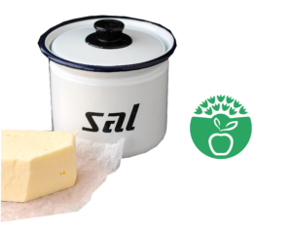
Alerta ao Sal

